Chp 7 $PRED: ADVAN을 쓰지 않는 코딩

7.1 $PRED와 PREDPP library사용할 때의 차이

PREDPP built in 모델들인 ADVAN들 중에서 하나를 골라서 쓰는 방식을 앞서 장들에서 보아왔지만 이번에는 미리 만들어 놓은 모델이나 파라미터를 쓰는 것이 아닌 연구자가 원하는 대로 모델의 구조를 만들어 볼 수 있는 $PRED를 소개한다. 이것은 PK관련된 식이든, 어떤 함수든 모든 식을 어떤 그 코드 안에 풀어 쓰는 것이므로 약속된 용어(reserved word)도 전혀 없다. 물론 데이터셋의 칼럼 이름들을 정의해주는 $INPUT 뒤에 적어주는 ID, TIME, DV, MDV는 공통으로 쓰지만 특정 ADVAN을 쓸 때 투여량을 나타내는 AMT, 분획을 의미하는 CMT 등의 용어들은 $PRED를 쓸 때는 미리 약속된 이런 의미를 가지는 용어가 아니라 그냥 칼럼의 제목에 지나지 않는다. 물론 $DES와 함께 쓰는 ADVAN6, 8, 9, 13의 경우에도 특정 모델에 얽매이지 않고 연구자가 상상하는 모델의 구조를 주고 테스트할 수 있지만 이들은 미분방정식의 형태로 넣어주는 것이므로 $PRED와는 다르다.

제어파일의 맨 앞에 $PROBLEM으로 프로젝트 이름을 쓰고 $DATA, $INPUT에서 데이터셋을 불러 들여오고, 그 다음에 $SUBROUTINE, $MODEL, $PK, $DES, $ERROR들을 적절히 골라 적었으나 $PRED를 쓸 때는 이들이 필요 없게 된다. 그림 1의 예는 1분획 모델을 ADVAN2 대신 $PRED로 적은 것이다. 이후 나머지 초기값 주는 것, estimation 방법 등은 $PRED를 쓰건, 다른 ADVAN을 쓰건 동일하다. 데이터셋에서도 약속된 용어가 통하지 않으므로 그림 2와 같이 차이가 난다.

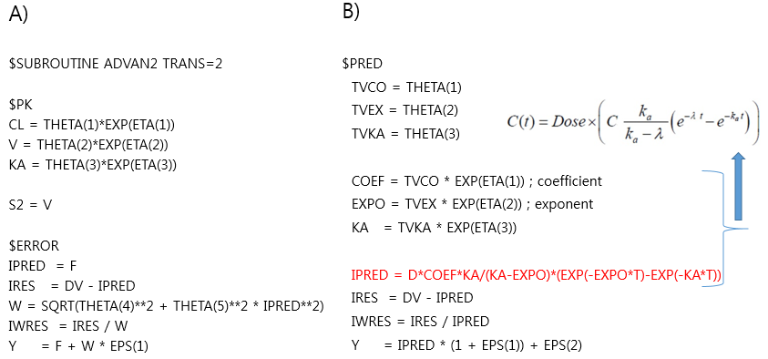

그림 1

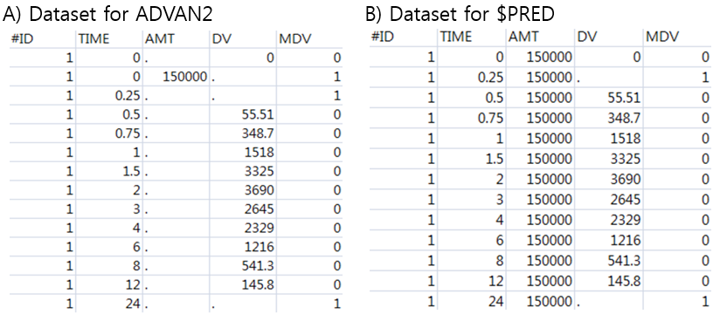

그림 2

AMT와 같은 용어는 PREDPP library를 사용할 경우($SUBROUTINE 쓸 때) 한번의 투여간격 사이에 주는 용량이라는 의미로 약속되어 있어서 $INPUT에서 데이터셋의 칼럼 이름으로 명시해 주어야 하고, 그림 2의 A)와 같이 0시간에 한번 주면 몸 속으로 흡수되어 24시간까지 계속 영향을 주는 값으로 약속되어 있다. 그러나 $PRED를 사용할 때는 B)와 같이 마치 어떤 공변량처럼 그 칼럼에 계속 같은 숫자로 표시해 주어야 하는 것이다. 이는 그림 1의 제어구문에서 “IPRED = D\*COEF\*KA/(KA-EXPO)\*(EXP(-EXPO\*T)-EXP(-KA\*T))”의 용량을 나타내는 변수 “D”에 해당된다. 데이터셋 맨 윗줄의 칼럼 이름들은 제어구문에서 읽어 들일 때 무시되고 $INPUT 뒤에 적어준 칼럼 이름들을 따르게 된다. 앞서 기술한 것처럼 $INPUT 뒤에 AMT건 DOSE건 D건 무슨 단어를 써도 그냥 칼럼의 제목이라는 의미만을 가진다. 단지 $PRED 블록 내에서 쓸 때와 동일하여야 하므로, 그림 1의 예에서는 $INPUT 뒤에 나오는 네번째 칼럼 이름은 “D” 라고 써주면 될 것이다.

미분방정식으로 각 분획간의 물질이동의 식만 주면 알아서 각 분획 별 물질의 양을 구해주는 $DES와는 달리 $PRED를 쓸 경우 우리가 얻고자 하는 값(예컨데 특정 분획에서의 약물 농도)을 라플라스 변환을 이용하든지 하여 수식으로 풀어서 넣어 주어야 한다.

7.2 $PRED를 써야 하는 경우

편리한 ADVAN들이 이미 여러 가지가 나와 있는데 똑 같은 모델을 굳이 복잡한 수식을 풀어서 열거하는 $PRED로 처리해야 할 필요는 없다. 그러나 지금까지 나와 있는 PREDPP의 ADVAN들 만으로 표현할 수 없는 모델을 써야 할 경우는 자주 있다. PK/PD 모델들 역시 ADVAN만으로 처리할 수 있는 것들도 있으나 그 성격이 다양하여 연구자가 직접 모델을 만들어 테스트해야 하는 경우도 많다(그림 3).

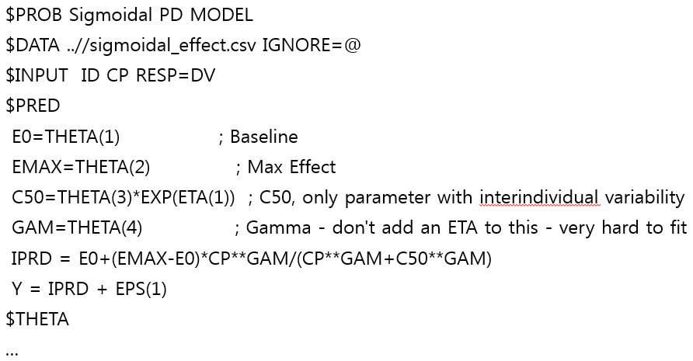

그림 3 약력학 모델과 같이 다양한 수식들을 써야 하는 경우 ADVAN 보다는 $PRED 블록 안에서수식을 직접 적어주는 것이 편리하다.